**Паспорт**

**КММ «Көкшетау қаласы білім бөлімінің №4 жалпы білім беретін мектебі»**

**Ақмола облысы білім басқармасының қарамағында**

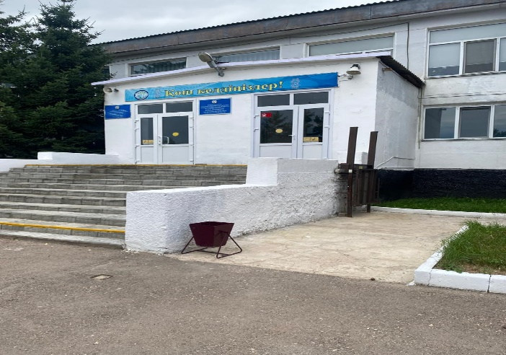

|  |  |
| --- | --- |
| Салынған жылы: | 1-2 корпус – 1960 ж.  Жаңа корпус – 2022 ж. |
| Пайдалануға берілген жылы: | 1-2 корпус – 1960 ж.  Жаңа корпус – 2022 ж. |
| Жобалық қуаттылығы: (үш оқу корпусы) | 1-2 оқу корпусы – 656 орын  3 оқу корпусы – 360 орын  Барлығы: 1016 орын. |
| Оқыту бейіні: | Жалпы білім беретін мектеп |
| Оқыту ауысымы: | 2 |
| Материалдық-техникалық база: | ғимараттар саны – 3;  1-ғимарат – 3 қабатты,  2-ғимарат – 2 қабатты,  3-ғимарат – 3 қабатты; |
| үш корпустың жалпы ауданы | 10068,8 шаршы метр; |
|  | жылыту жүйесі – орталық;  сумен жабдықтау, кәріз – орталық;  Күрделі жөндеу жылы – жоқ. |
| Кабинеттер саны: | 1-2 ғимарат – 26 пән кабинеті;  3 ғимарат (бастауыш мектеп) – 19 кабинет. |
| Мектепте бар: | 2 спорт залы, 1 асхана, 1 буфет, 1 медицина кабинеті, STEM кабинеті, лингафон кабинеті, 4 компьютер кабинеті, тир, конференцзал, мұражай, дәріс залы, ұлдарға арналған жаңа технология кабинеті, шахмат кабинеті, хореография бұрышы |
| Оқу-тәрбие процесі: | 1–11 сыныптарда – 1107 оқушы.  Оның ішінде 56 сынып-комплект:  1–4 сыныптар (23 сынып-комплект) – 415 оқушы,  5–9 сыныптар (27 сынып-комплект) – 571 оқушы,  10–11 сыныптар (6 сынып-комплект) – 121 оқушы. |
| Кадрлық құрам: | Жалпы қызметкерлер – 179  Соның ішінде педагогтер – 142  Педагог-шебер – 0  Педагог-зерттеуші – 22  Педагог-сарапшы – 27  Педагог-модератор – 56  Жоғары санатты – 0  Бірінші санатты – 0  Екінші санатты – 0  Санатсыз – 37 |
| Мұғалімдердің орташа жалақысы: | 330 465 тг. |
| Мәселелер (капиталдық шығындар): | Оқу кабинеттерін жаңғырту, оқу жиһаздарымен толықтыру (физика, биология, АӘТД кабинеттері жаңарту қажет)  Мектеп ашылған күннен бері ішкі күрделі жөндеу жүргізілмеген (2019 жылы терезелер түгел ауыстырылды)  Инженерлік желілерді ауыстыру қажет. |

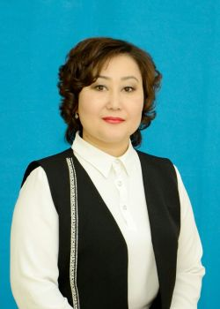 **Анықтама-объективка**

**КММ «Көкшетау қаласы білім бөлімінің №4 жалпы білім беретін мектебі» директоры**

Хасенова Мадина Бельгибаевнаға

Хасенова Мадина Бельгибаевна, 1982 жылы туған.

2003 жылы Ш.Уәлиханов атындағы Көкшетау мемлекеттік университетін «Ұлттық мектептердегі орыс тілі мен әдебиеті мұғалімі» мамандығы бойынша бітірген.

2006 жылы Көкшетау университетін «Қазақ тілі мен әдебиеті бакалавры» академиялық дәрежесімен аяқтады.

2025 жылы А.Мырзахметов атындағы Көкшетау университетінде «Педагогика және психология» мамандығы бойынша магистр дәрежесін алды.

2025 жыл – бірінші санаттағы мектеп басшысы.

Еңбек жолын 2003 жылы Щучинск қаласындағы №1 мектеп-гимназияда қазақ тілі мен әдебиеті мұғалімі болып бастаған.

2017–2018 жж. – КММ «№15 негізгі жалпы білім беретін мектеп» директоры (Көкшетау қ.);

2018–2019 жж. – КММ «Красный Яр көпсалалы мектеп-гимназиясы №3» директоры (Көкшетау қ.);

2019–2020 жж. – «Көкшетау қаласы білім бөлімі» ММ басшысының орынбасары;

2020–2021 жж. – «Көкшетау қаласы ішкі саясат бөлімі» ММ басшысы;

2021 ж. – 2022 ж. қаңтар – Ақмола облыстық оқу-әдістемелік кабинетінің директор орынбасары;

2022 ж. қаңтардан бүгінгі күнге дейін – КММ «Көкшетау қаласы №4 жалпы білім беретін мектебінің» директоры.

Наградалары жоқ.

**Паспорт**

**КГУ «Ощеобразовательная школа №4 »**

**отдела образования по г.Кокшетау**

**Управления образования Акмолинской области**



**Годы постройки 1-2 корпус –1960**

**новый корпус – 2022 г.**

|  |  |
| --- | --- |
| **Дата ввода в эксплуатацию:** | **1-2 корпус -1960 г.**  **новый корпус -2022 г.** |
| **Проектная мощность:** | (три учебных корпуса) составляет: учебный корпус №1-2 - 656 мест, учебный корпус №3 - 360 мест. Итого: 1016 посадочных мест. |
| **Профиль обучения** | Общеобразовательная школа |
| **Количество смен:** | 2 |
| **Материально –**  **техническая база:** | количество зданий –3 здания, 1 здание – 3 этажа, 2 здание – 2 этажа, 3 здание – 3 этажа;  общая площадь трех корпусов– 10068,8 кв.м.;  система отопления – центральное,  водоснабжение, канализация – центральное  Год проведение капитального ремонта - нет  1-2 здание 26 предметных кабинета  3 здание /начальная школа – 19 кабинетов  Имеется: 2 спортивных зала, 1-столовая,1 буфет,1- медицинский кабинет,STEM кабинет, Лингафонный кабинет,4 компьютерных кабинета |
| **Учебно –**  **воспитательный процесс:** | Контингент учащихся с 1 по 11 класс -1107 учащихся  в них 56 (класс комплекта), из них:  с 1 по 4 класс (23 класс-комплектов) –415 уч-ся,  с 5 по 9 класс (27 класс-комплектов) - 571 уч-ся.  10-11 классы (6 класс-комплектов)– 121 уч-ся. |
| **Кадровый состав:** | |  | | --- | | Всего работников- 179  Из них педагогических работников- 142  Педагог-мастер -0  Педагог-исследователь -22  Педагог-экспертов -27  Педагог-модератор -56  с высшей категорией-0  с первой категорией - 0  со второй категорией - 0  без категории - 37 | |
| **Количество учащихся получающих поддержку в рамках фонда Всеобуча**  **Средняя заработная плата учителей** | 92  330 465 т.т. |
| **Проблемные вопросы**  **(капитальные затраты)** | Модернизация учебных кабинетов, дооснащение учебной мебели. Внутренний капитальный ремонт не производился со дня основания школы. Замена инженерных сетей. |

**СПРАВКА-ОБЪЕКТИВКА**

### на директора КГУ "Общеобразовательная школа № 4 города Кокшетау отдела образования по городу Кокшетау управления образования Акмолинской области" Хасенову Мадину Бельгибаевну

### C:\Users\User23\Desktop\824.jpgХасенова Мадина Бельгибаевна, родилась в 1982 году. В 2003 году окончила Кокшетауский государственный университет имени Ш.Уалиханова по специальности «Учитель русского языка и литературы в национальных школах»;

В 2006 году окончила Кокшетауский университет, академическая степень «Бакалавр казахского языка и литературы»

В 2025 году получила степень магистра педагогики и психологии в Кокшетауском университете имени А.Мырзахметова.

**Трудовую деятельность начала** в 2003 году учителем казахского языка и литературы в ГУ «Школа-гимназия №1 г.Щучинск»

2017-2018 г.г. – директор КГУ «Основная общеобразовательная школа №15 г.Кокшетау;

2018-2019 г.г. – директор КГУ «Красноярская многопрофильная школа-гимназия №3» г. Кокшетау;

2019-2020 г.г. – заместитель руководителя ГУ «Отдел образования г.Кокшетау»;

2020-2021 г.г. – руководитель ГУ «Отдел внутренней политики города Кокшетау»

2021 г – январь 2022 года – заместитель директора областного учебно-методического кабинета Акмолинской области.

Январь 2022 года по настоящее время - директор КГУ «Общеобразовательная школа №4 города Кокшетау»

**Награды н**е имеет